Übersicht der Kunstwerke
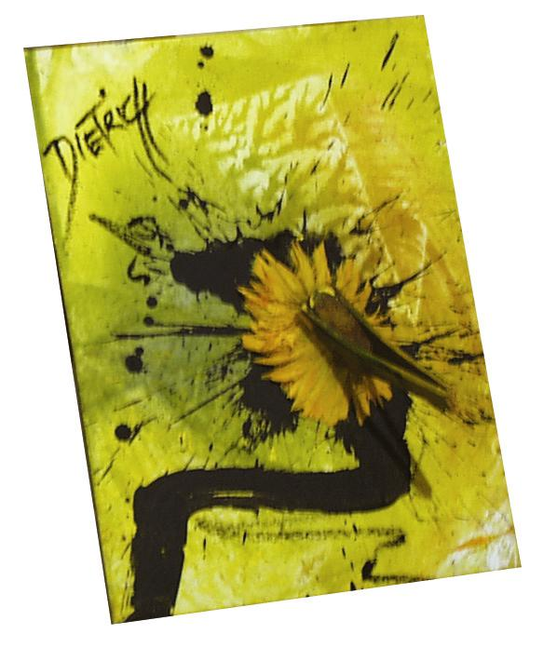

Kulturkeller der ENERGIEAG Engelhartszell

DIETRICH & DIETRICH

- CD | Toskana I | glasART | ca. 40x50 | Ohne Rahmen | € 480,--
- CD | Traumland | glasART | ca. 54x24 | o.R. | € 450,--
- CD | Toskana II | glasART | ca. 80x27 | o.R. | € 570,--
- HD | chairART | Installation Stuhl und Bild |  |  | € 1.480,--
- CD | Hoffnung | glasART | ca. 46x46 | o.R | € 450,--
- CD | Windhauch | glasART | ca. 46x46 | o.R. | € 450,--
- HD | AQA I | humanNET | 180x120 |  | € 3.300,--
- HD | Light | humanNET | 40x100 |  | € 880,--
- HD | AQA II | humanNET | 60x120 |  | € 880,--
- HD | AQA III | humanNET | 60x120 |  | € 880,--
- HD | Hoffnung | LebenLeben | 40x50 |  | € 580,--
- HD | Leidenschaft | LebenLeben | 40x40 |  | € 480,--
- HD | Star | humanNET | 60x180 |  | € 2.200,--
- HD | Zärtlichkeit | LebenLeben | 40x40 |  | € 480,--
- HD | Erwachen | LebenLeben | 30x160 |  | € 1.100,--
- HD | Geborgenheit | LebenLeben | 40x40 |  | € 480,--
- HD | Gemeinsamkeit | LebenLeben | 40x40 |  | € 480,--
- HD | Vertrautheit | LebenLeben | 40x40 |  | € 480,--
- HD | Earth | humanNet | 50 x 60 |  | € 550,--
- HD | Das Licht deiner Augen | LebenLeben | ca. 180x130 | dreiteilig | € 3.300,--
21.HD | LightArt | LebenLeben | ca. 24x30 |  | á € 220,--
22. HD | Am Höhepunkt der Tiefe | LebenLeben | 50x70 |  | € 680,--
23. HD | Wünsche werden wahr | LebenLeben | ca. 80x100 | zweiteilig | € 1.850,--
24. HD | SofaArt | Installation Jugendstil-Sofa mit Tisch und Stuhl | ca. 200x200 |  | Preis auf  Anfrage
25. HD | Tiefe Wellen | AQA |  | vierteilig | € 5.600,--
26. HD | Heimkehr | LebenLeben | 40x40 |  | € 480,--
27. HD | Lichtwesen | LebenLeben | 40x40 |  | € 480,--
28. HD | Traum von dir | LebenLeben | 40x40 |  | € 480,--
29. HD | Unsere Wege | LebenLeben | 30x100 |  | € 780,--
30. HD | Natural | AQA | 30x30 |  | € 450,--
31. HD | Seelenlandschaft | LebenLeben | 50x60 |  | € 1.111,--
32. HD | parkART | Gartenbank | ca. 1,8 m |  | € 1.000,--
33. HD | chairART | Stuhl aus Karton |  |  | € 50,--
34. HD | Morgenrot mit Dir | Polsterbild | Ca. 193 x 42 |  | € 1.680,--
35. HD | Marswellen |  | 120 x 180 | dreiteilig | € 3.300,--
36. HD | ARTbags | Acryl auf Kunststoff |  | wasserfest | € 110,--

hansi dietrich, artARTIST
geb. 1958 in Wien
bis 1990 Arbeitsleben
seit 1990 Lebensarbeit in Oberösterreich
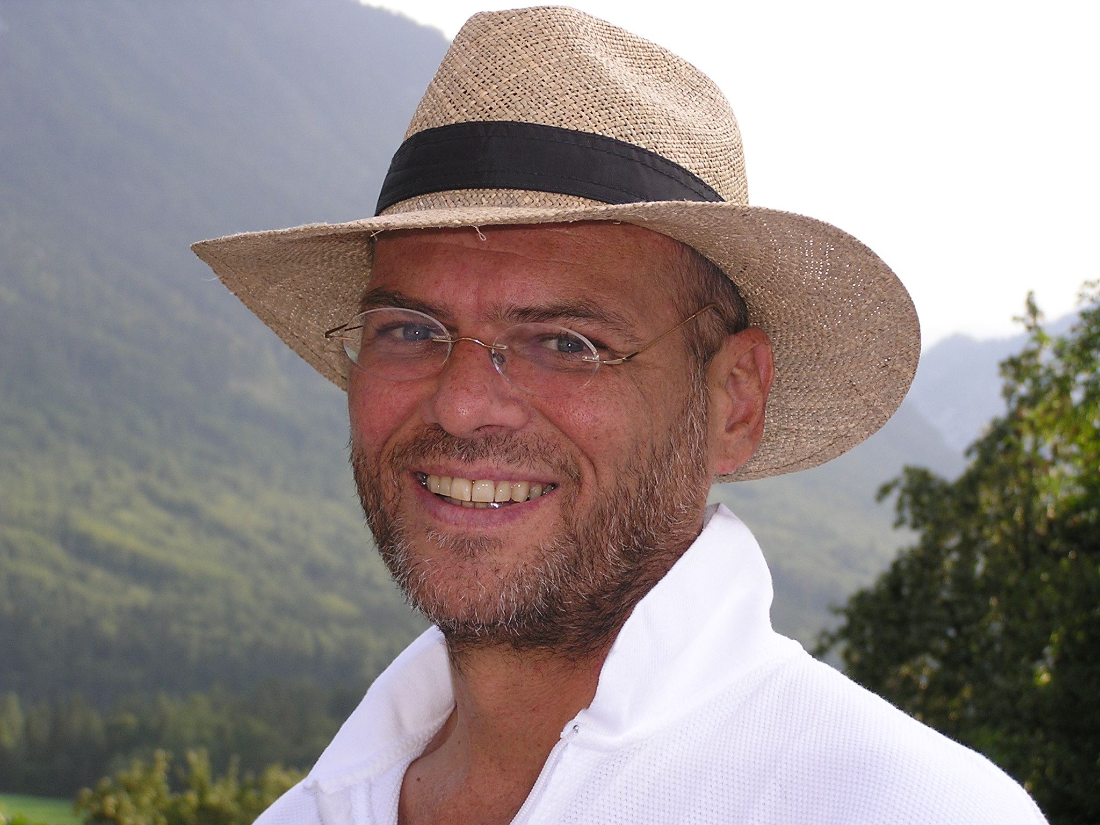

Hansi Dietrich – der Energie-Anstosser

„Hansi Dietrich zieht seine Umwelt wie ein Strudel in seine Kunst hinein. Er, der – ehemals als Installateur, heute als Künstler – immer schon vom FLIESSENDEN fasziniert war, lebt auf, wenn er Energie in Schwingung versetzen kann.

Ich glaube, er träumt davon, eines Tages die wirklich große Aktion durchzuführen. Eine Aktion, an der praktisch alle Menschen der Welt teilnehmen. Zum Beispiel, indem wir, und zwar jeder auf seinem Platz, von China bis Neuseeland, den GLOBUS umfärben.
Ich kann mir gut vorstellen, wie Dietrich uns alle dirigiert, damit wir den blauen Planeten artig auf GELB-ORANGE umpinseln: Er würde als Regisseur der Aktion in einem Spaceshuttle sitzen und am Ende sagen: Schau dir das an! Des hot Kraft!!!...

Hansi Dietrich ist ein Energie-ANSTOSSER, auch eine Energie-Trafo-Station und ein guter künstlerischer Nachkomme Platons. Der hat gesagt: Kunst sollte die Grundlage der Erziehung sein. Der Künstler dieser Ausstellung schafft zweierlei. Er ERZIEHT und er ERFREUT uns!“
Dietmar Dworschak über den Künstler Hansi Dietrich
anlässlich der Ausstellungseröffnung in Wien im Dezmber 2002.

Ausstellungen (auszugsweise)
EPS Value, Zürich F.Kahut, Pitsburg USA Galerie Wägli Zürich,
Hofburg, Wien Justizministerium Wien Pressel International, NÖ
Galerie Tumler, Schärding/OÖ Auditreu, Wien UNO Vienna International Center
M. Moschner, Wien Palais Jeneko, Österr. Botschaft Istanbul Europaparlament Strassbourg
Twintowers, Wien Museum of Modern Art Kirgistan Studio Sperling, Dresden/BRD
Weitsch-Radex, Leoben

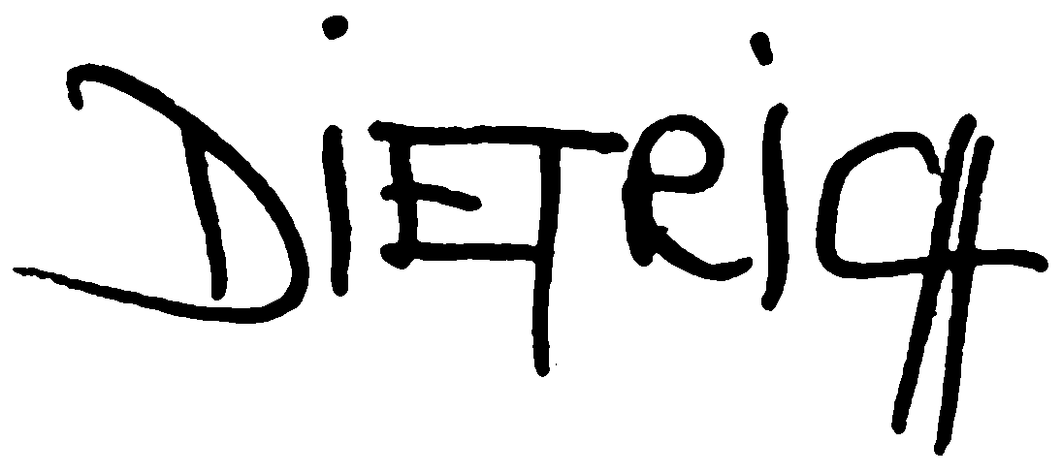

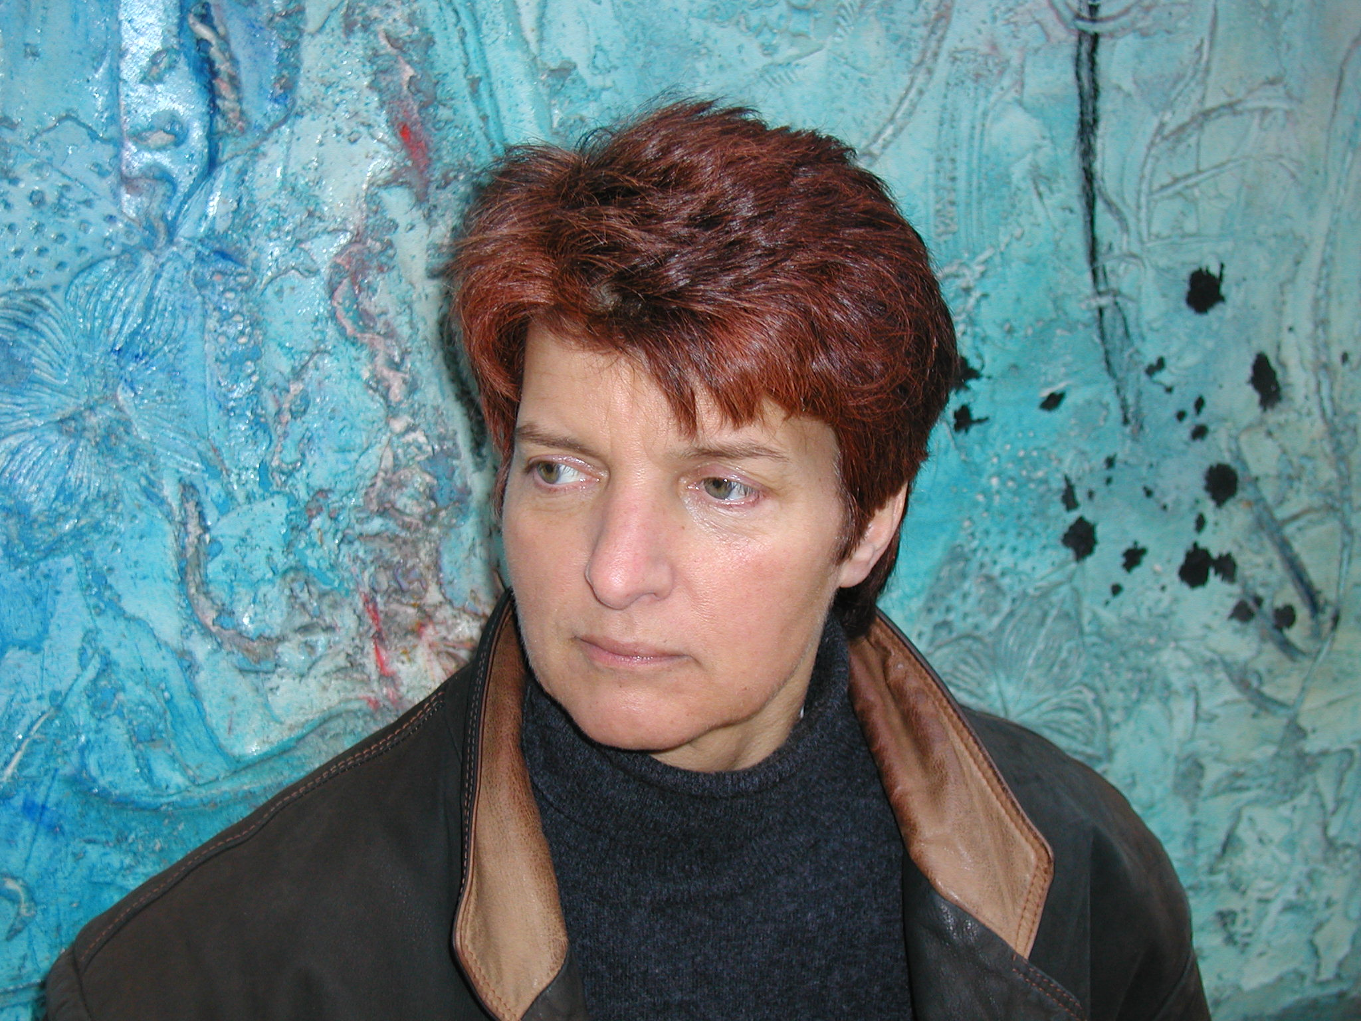

Christa Dietrich
1958 in Steyr geboren
1978 HTL-Matura
(Innenausbau und Möbelbau/Mödling)
seit 1999 Glaskünstlerin

GLASKLARE KUNST

Christa Dietrichs Kunst ist das kreative Verbinden von farblich harmonierenden Fusing-Glasteilen.
Diese setzt die Künstlerin mosaikähnlihc zusammen, schmilzt sie bei ca. 800 Grad und formt daraus ihre Kunstwerke.

Jedes einzelne Stück ist nur einmal in dieser Form und Farbgebung möglich.
Aus Christa Dietrichs Atelier kommen Unikate: Glasschalen, Glasbilder, Glasfliesen, Glasobjekte.
Eine glasklare Sache.

Atelier Dietrich A-4792 Münzkirchen 07716/ 6530
h.dietrich@netway.at www.hansidietrich.info

